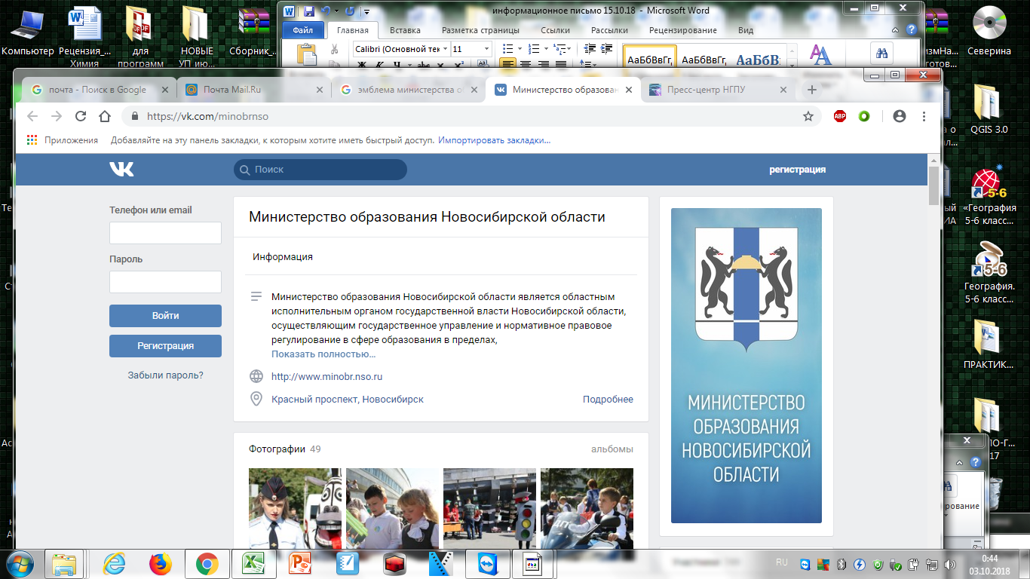 |  | 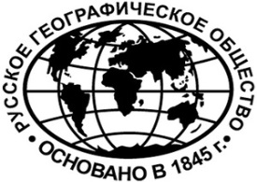 | 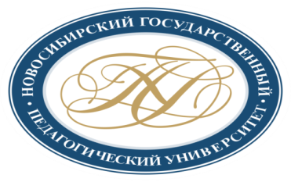

МИНОБРНАУКИ РОССИИ

Министерство образования Новосибирской области

Федеральное государственное бюджетное образовательное учреждение
высшего образования
«Новосибирский государственный педагогический университет»

Институт естественных социально-экономических наук

Кафедра географии, регионоведения и туризма

Региональная общественная организация «Ассоциация учителей и
преподавателей географии Новосибирской области»

Новосибирское региональное отделение
Всероссийской общественной организации «Русское географическое общество»

Информационное письмо

Уважаемые коллеги!

Приглашаем Вас принять участие во II Всероссийском образовательном конкурсе «Отечеством своим горжусь!» (далее Конкурс), который будет проходить 17–22 ноября 2025 года.
Учредителями конкурса являются Новосибирский государственный педагогический университет, Министерство образования Новосибирской области, Региональная общественная организация «Ассоциация учителей и преподавателей географии Новосибирской области».
Конкурс проводится с целью комплексного географического познания Российской Федерации во всем ее многообразии, воспитания гражданственности и патриотизма у обучающихся средствами географии.
Задачами конкурса являются:
- Формирование инициативы на всестороннее исследование и глубокое понимание географической, этнокультурной и исторической самобытности России.
- Популяризация природного, исторического и культурного наследия России, как предмета национальной гордости.
- Привлечение внимания учащихся к уникальным историко-культурным и географическим природным объектам России для развития туризма.
- Популяризация географической, этнокультурной и исторической самобытности России.
- Повышение качества географического образования.
- Содействие общеобразовательным организациям в организации внеурочной работы по географии.
К участию в Конкурсе приглашаются обучающиеся 5–11 классов общеобразовательных учебных заведений Российской Федерации, дополнительного образования, а также соответствующих курсов учебных учреждений среднего профессионального образования.
Рабочий язык Конкурса – русский.
Конкурс является массовым, к участию допускаются все желающие без предварительного отбора. Конкурсные задания выполняются участниками на базе учебных заведений, подавших заявки на участие.
Победители Конкурса определяются в следующих номинациях: Диплом I степени – участники, набравшие 100–90% от наибольшего количества баллов, Диплом II степени – участники, набравшие 89,9–80% от наибольшего количества баллов, Диплом III степени – участники, набравшие 79,9–70% от наибольшего количества баллов.
По итогам Конкурса все участники получают сертификаты, победители номинаций награждаются дипломами Конкурса, ответственные организаторы – благодарственными письмами.
Финансирование Конкурса осуществляется за счет внебюджетных средств ФГБОУ ВО «НГПУ» и взносов участников. Оплата за участие в Конкурсе составляет 150 рублей (без учета комиссии банка) за одного участника и покрывает подготовку и рассылку электронных вариантов сертификатов, дипломов, благодарственных писем.
Подробная информация о Конкурсе представлена в Положении о проведении Конкурса (прилагается к настоящему информационному письму).
За дополнительной информацией просьба обращаться в оргкомитет конкурса:
630126, г. Новосибирск, ул. Вилюйская, 28, НГПУ, ИЕСЭН, e-mail: patriotconcurs@mail.ru
Горошко Надежда Владимировна, моб. тел. 8-913-752-56-72 (сообщения направлять в WhatsApp), e-mail: patriotconcurs@mail.ru
Для участия в Конкурсе необходимо заполнить анкету и направить её в адрес оргкомитета до 15 ноября 2025 года на e-mail: patriotconcurs@mail.ru
Просим подтвердить факт оплаты сканированной копией квитанции.

Форма заявки на участие
в I Всероссийском образовательном конкурсе «Отечеством своим горжусь!»
Сведения об учебном заведении
Название образовательной организации
Почтовый адрес |  |  | Город:  Улица:  Дом:
Фамилия, имя, отчество руководителя (полностью)
в именительном падеже
Фамилия, имя, отчество руководителя (полностью)
в дательном падеже
Контакты (организации) |  |  | телефон  факс  е-mail
Сведения об ответственном организаторе
Фамилия, имя, отчество (полностью) в именительном падеже
Фамилия, имя, отчество (полностью)
в дательном падеже
Должность
Контакты |  |  | телефон  е-mail
Сведения об участниках конкурса
№ | Фамилия, имя, отчество (полностью) |  | Класс/Курс
п/п | в именительном падеже | в дательном падеже
Ответственность за достоверность предоставленных данных несут лица, подавшие заявку.

Реквизиты для перечисления оплаты
Федеральное государственное бюджетное образовательное учреждение высшего образования «Новосибирский государственный педагогический университет» (ФГБОУ ВО «НГПУ»),
630126, г. Новосибирск, ул. Вилюйская, 28, тел. 8(383)-244-02-97
ОКПО 02079632 ОКВЭД 85.22
ОГРН 1025401913558 ОКТМО 50701000
ИНН 5405115489 КПП 540501001
УФК по Новосибирской области (ФГБОУ ВО «НГПУ» л/с 20516Х27640)
расчетный счет 03214643000000015100
корреспондентский счет: 40102810445370000043
Сибирское ГУ Банка России // УФК по Новосибирской области г. Новосибирск
БИК 015004950
Назначение платежа: КБК 000 000 00000 00 0000 130 (с пометкой «договор-оферта №3662п12-25 патриотконкурс ИЕСЭН» и указанием ФИО участника (при перечислении за группу участников – ФИО ответственного организатора или название учебного учреждения)).

С уважением, Оргкомитет

